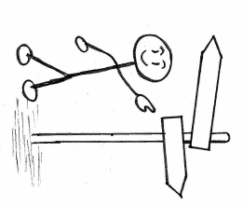
Öğrenci için Bilgilendirme
Orientierung für Schülerinnen und Schüler

Sekundarstufe
Türkisch

Adres değişimi Umzug
Adresinde veya telefon numaranda değişiklik olduğunda, sınıf öğretmenini bilgilendirmelisin.
Sage deinem Klassenlehrer/deiner Klassenlehrerin, wenn sich deine Adresse oder Telefonnummer ändert.
Dakiklik Pünktlichkeit
Derse sabah ve tenefüslerden sonra vaktinde gelmelisin.
Komme morgens und nach den Pausen pünktlich zum Unterricht.
Özür Beyanları Entschuldigungen  Her gün okula gelmen gerekir.  Du musst jeden Tag in die Schule kommen.  Hasta isen, ebeveynlerinin okul sekreterini arayıp konu hakkında bilgilendirme yapmalıdır. Tekrar okula geldiğinde, özür beyanını sınıf öğretmenine vermelisin.  Wenn du krank bist, müssen deine Eltern morgens in der Schule anrufen. Bei deiner Rückkehr gibst du eine Entschuldigung bei deiner Klassenlehrerin/deinem Klassenlehrer ab.  Özel durumlarda izin alabilirsin. Lüften böyle bir durumda sınıf öğretmenine zamanında danış. In besonderen Fällen kannst du beurlaubt werden. Frage deine Klassenlehrerin/deinen Klassenlehrer früh genug. | 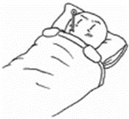
Kazalar ve Hastalık durumu Unfälle und Erkrankungen
Kaza veya hastalık durumunda derhal okul sekreterini bilgilenir.
Melde einen Unfall oder eine Erkrankung sofort im Sekretariat.
Veli defteri Elternheft
Tüm önemli bilgileri lütfen veli defterine yaz.
Trage alle wichtigen Informationen für deine Eltern in das Elternheft ein.
Ebeveynlerin bu önemli bilgileri okuyup imzaları ile onaylamalıdır.
Die Eltern müssen die Informationen lesen und unterschreiben.
Ders Çizegesi Stundenplan  Ders çizelgesinde, bir dersi nerede ve ne zaman alacağın yazılıdır.  Dein Stundenplan zeigt dir, wann und wo du Unterricht hast. | 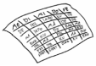
Beden eğitimi ve Yüzme dersi Sport und Schwimmen  Düzenli olarak spor ve yüzme eğitimine katılmak zorundasın.  Du musst regelmäßig am Sport- und Schwimmunterricht teilnehmen.  Bunun için spor kıyafetlerine ihtiyacın olacak.  Du brauchst dafür Sport- und Schwimmkleidung. | 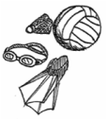
Temsil planı Vertretungsplan
Ders çizelgesindeki güncel değişiklikleri temsil planından takip edebilirsin.
Du kannst aktuelle Änderungen des Stundenplans im Vertretungsplan nachlesen.
Tenefüs Pausen
Tenefüste okul bahçesine çıkabilirsin. Tenefüste çeşitli imkânlardan faydalanabilirsin (çeşitli oyunlar vb.). Bu konuda bilgi alabileceğin kişi ......
Du kannst in der Pause auf den Schulhof gehen. Es gibt auch Angebote für die Mittagspause (Spiele, Kicker usw.). Informationen dazu gibt dir …
Kahvaltı Frühstück  Kahvaltını kendin getir.  Bring dir ein Frühstück mit. | 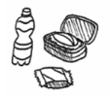
Okul alanı Schulgelände
Okul alanını okulda olduğun sürece terk etmemelisin.
Du darfst das Schulgelände während der Unterrichtszeit und in den Pausen nicht verlassen.
Ev ödevi/Çalışma saati Hausaufgaben/Lernzeit  Ödevler, okulda başarılı olmanı sağlayacaktır.  Aufgaben helfen dir, in der Schule Erfolg zu haben.  Ödevlerini ödev defterine yaz.  Schreibe deine Aufgaben in dein Aufgabenheft.  Ödevini öğleden sonra evde/ calışma saatlerinde yapmalısın. Ödev defterini düzenli olarak ebeveynlerine göstermelisin.  Erledige die Aufgaben zu Hause/in der Lernzeit. Zeige das Aufgabenheft regelmäßig deinen Eltern. | 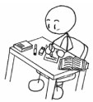
Okul kitapları /Eğitim Malzemeleri Bücher und Lernmittel/Materialien
Okul sana ders kitaplarını ödünç verecektir. Lütfen bunları dikkatli kullan!
Die Schule leiht dir Bücher für den Unterricht. Pass gut darauf auf!
Malzemeleri alman gerekiyor: (bakınız Malzeme listesi).
Diese Materialien musst du kaufen: (siehe Materialliste)
Otobüs- ve tramvay bileti Bus- und Bahnticket (Fahrausweise) Öğrenci bileti ile otobüs ve tramvayı kullanabilirsin.  Mit dem Schülerticket kannst du Bus und Bahn fahren. | 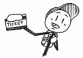
Okul Sekreterliği Sekretariat  Okul sekreterine danışabileceğin konular: Öğrenci kimliği, otobüs bileti, lavoba anahtarı, hastalık özür beyanı, yara soğutucu pedler, yemek biletleri, genel sorular…  Die Sekretärin heißt …Danach kannst du sie fragen: Schülerausweis, Bustickets, Toilettenschlüssel, Krankmeldungen, Kühlpacks, Essensmarken, allgemeine Fragen … | 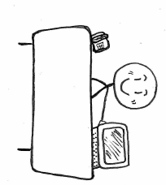
Öğrenci Temsilciliği Schülervertretung  Öğrenci Temsilciliği, öğrencilerin hakkını savunur. Etkinlikler planlayıp sunar.  Die Schülervertretung vertritt die Interessen der Schülerinnen und Schüler. Sie plant Aktionen und Veranstaltungen.  Öğrenci Temsilciliği'ne sen de katılabilirsin.  In der Schülervertretung kannst du mitarbeiten. | 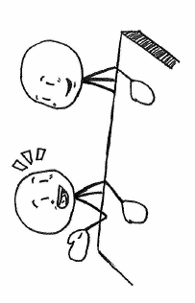
Okul gezileri Ausflüge  Okul gezileri derse dahildir - katılım zorunluluğu vardır.  Ausflüge gehören zum Unterricht. Du musst daran teilnehmen. | 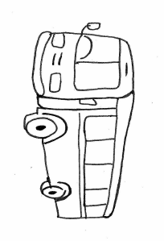
Kurallar Regeln
Okul ve sınıf kurallarına uymalısın. Herkes kendini iyi hissetmeli.
Beachte die Klassen- und Schulregeln. Alle sollen sich wohl fühlen.
Silahlar Waffen
Okulda her türlü silah ve tehlikeli nesneler (bıçak, döğüş halkaları vb.) yasaktır.
Waffen und andere gefährliche Gegenstände (Messer, Schlagringe …) sind in der Schule verboten.

